Intrekken verkeersbesluit – individuele gehandicaptenparkeerplaats ter hoogte van Bolderiklaan 38

kenmerk Openbare Ruimte 2025-20
Gemeente Waalre

Burgemeester en wethouders van de gemeente Waalre,

Gelet op:
• Het bepaalde in artikel 15 eerste en tweede lid, en artikel 18 eerste lid, onder d, van de Wegenverkeerswet 1994, het Besluit administratieve bepalingen inzake het wegverkeer en het Reglement verkeersregels en verkeerstekens 1990;
• Artikel 15, eerste lid, van de Wegenverkeerswet 1994 moet een verkeersbesluit worden genomen voor de plaatsing of verwijdering van de in artikel 12 van het Besluit administratieve bepalingen inzake het wegverkeer genoemde verkeerstekens, alsmede voor de onderborden voor zover daardoor een gebod of verbod ontstaat of wordt gewijzigd.
Overwegende:
- Uit het oogpunt van het in stand houden van de weg en het waarborgen van de bruikbaarheid daarvan en het zoveel mogelijk waarborgen van de vrijheid van het verkeer;

- Aangegeven of geconstateerd is dat de toegewezen individuele gehandicaptenparkeerplaats niet meer gebruikt wordt zoals bedoeld in de beleidsregels. Om die reden kan deze individuele gehandicaptenparkeerplaats worden opgeheven en weer beschikbaar gesteld worden voor andere weggebruikers met een motorvoertuig.
Is het gewenst:
om het verkeersbesluit inzake de gereserveerde gehandicaptenparkeerplaats ter hoogte van Bolderiklaan 38 in te trekken, zodat hier weer door een ieder kan worden geparkeerd.

Gehoord:
Overeenkomstig artikel 24 van het BABW is dit besluit voorgelegd aan de inspecteur van nationale politie, basisteam De Kempen. Dat de inspecteur van nationale politie akkoord is met de voorgenomen verkeersmaatregelen.
Situatieschets
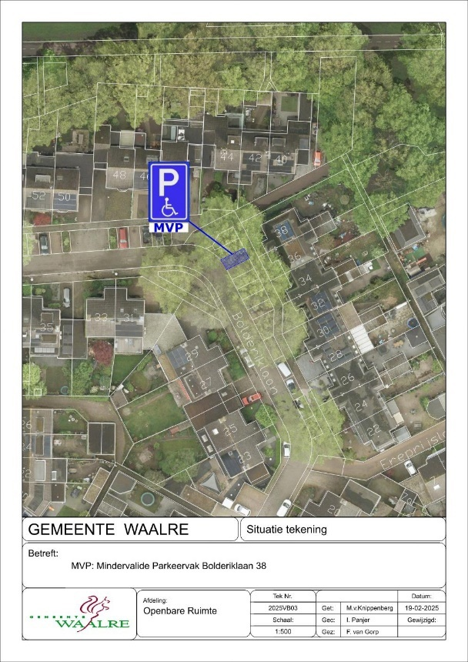
Mededelingen
Voor het inzien van het verkeersbesluit met bijbehorende stukken kunt u telefonisch een afspraak maken: 040 – 2282500. U kunt het verkeersbesluit ook inzien via de site van het elektronisch Gemeenteblad op www.officielebekendmakingen.nl/gemeenteblad.

Bezwaar
Op grond van de Algemene wet bestuursrecht kan iedereen wiens belang rechtstreeks bij een besluit is betrokken, hiertegen een met reden omkleed bezwaarschrift indienen. Dit besluit treedt in werking na bekendmaking in het gemeenteblad. Belanghebbenden kunnen binnen zes weken na publicatie van dit besluit in het gemeenteblad bezwaar maken bij burgemeester en wethouders van Waalre, Postbus 10.000, 5580 GA Waalre. Het bezwaarschrift moet de naam en het adres vermelden van degene die bezwaar maakt, zijn ondertekend en de datum vermelden waarop het is opgesteld. In het bezwaarschrift moet ook worden aangegeven tegen welk besluit bezwaar wordt gemaakt en waarom het bezwaar wordt gemaakt. Door het indienen van het bezwaarschrift wordt dit besluit niet opgeschort.
Bij de voorzieningenrechter van de Rechtbank Oost-Brabant, postbus 90125, 5200 MA ’s-Hertogenbosch, kan een verzoek om voorlopige voorziening worden ingediend. Een dergelijk verzoek kan pas worden gedaan als het bezwaarschrift is ingediend en onverwijlde spoed, gelet op de het betrokken belang, dat vereist. Voor de behandeling van het verzoek wordt een bedrag aan griffierecht geheven.
BESLUITEN

het college van burgemeester en wethouders van Waalre:
Tot het intrekken van het verkeersbesluit met kenmerk 2025-02, gepubliceerd op 21 maart 2025, voor het aanwijzen van een gehandicaptenparkeerplaats ter hoogte van Bolderiklaan 38.
Dit intrekkingsbesluit in werking te laten treden daags na bekendmaking in het gemeenteblad.

Waalre, d.d. 29 september 2025
BURGEMEESTER EN WETHOUDERS VAN WAALRE
Namens hen,

Beleidsadviseur verkeer en mobiliteit

